Cofiwch roi’r cod ar gyfer yr ysbyty (os cawsoch un) neu enw’r ysbyty yn ystod y broses dalu.
Cod ysbyty



Mae Danalogic gan GN yn gweithio'n galetach i ysgogi deilliannau positif ar hyd taith y claf, gan alluogi'r GIG i ddarparu gwell gofal ble mae’n bwysig.
Mae Danalogic yn rhan o'r Grŵp GN – yn arloesi sain wych o ddyfeisiau clyw blaenllaw i bensetiau swyddfa Jabra a chlustffonau chwaraeon. Fe’i sefydlwyd yn 1869 ac mae’n
cyflogi dros 5,000 o bobl. Mae GN yn gwneud i fywyd swnio'n well.
Dysgwch sut allwch chi helpu’ch cleifion i gael y gorau o’u profiad clyw gyda Danalogic gan GN ar www.danalogic.co.uk



Prynu ategolion diwifr ar-lein
gwefan: www.wirelesshearing.co.uk
cyfrinair: Unite

Gall cleifion brynu ar-lein mewn saith cam cyflym...
Mae ein hategolion diwifr yn helpu gwisgwyr cymhorthion clyw i gael mynediad i hyd yn oed fwy o seiniau, fel galwadau ffôn, cerddoriaeth, radio a theledu.
Gellir prynu ategolion trwy fewngofnodi i'r wefan yn defnyddio'r cyfrinair a argraffwyd ar y daflen hon

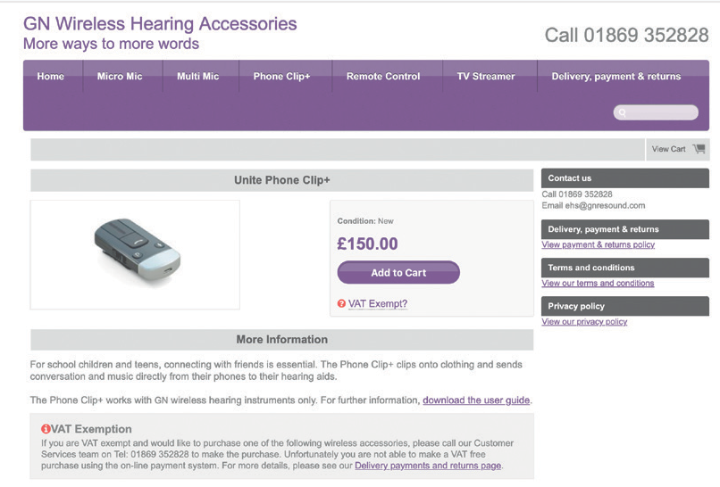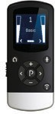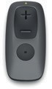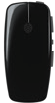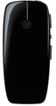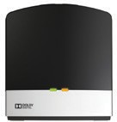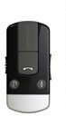

FFRYDIWR TELEDU 2*
MEIC MICRO / MEIC LLUOSOG | TECLYN RHEOLI 2 | FFÔN CLIP+ | TECLYN RHEOLI

GN Hearing UK Ltd.
Building A,
Kirtlington Business Centre, Portway, Kirtlington,
UK 04.36 E.04.2021
Oxon OX5 3JA
Ffôn: +44 1869 352 800
Ffacs: +44 1869 343 466
E-bost: danalogicuk@gnresound.com www.danalogic.co.uk

www.danalogic.co.uk



Cam un:
Cam tri:
Cam pump:
Cam chwech:

I brynu ategolion diwifr Danalogic GN, mae angen i gleifion fynd i:

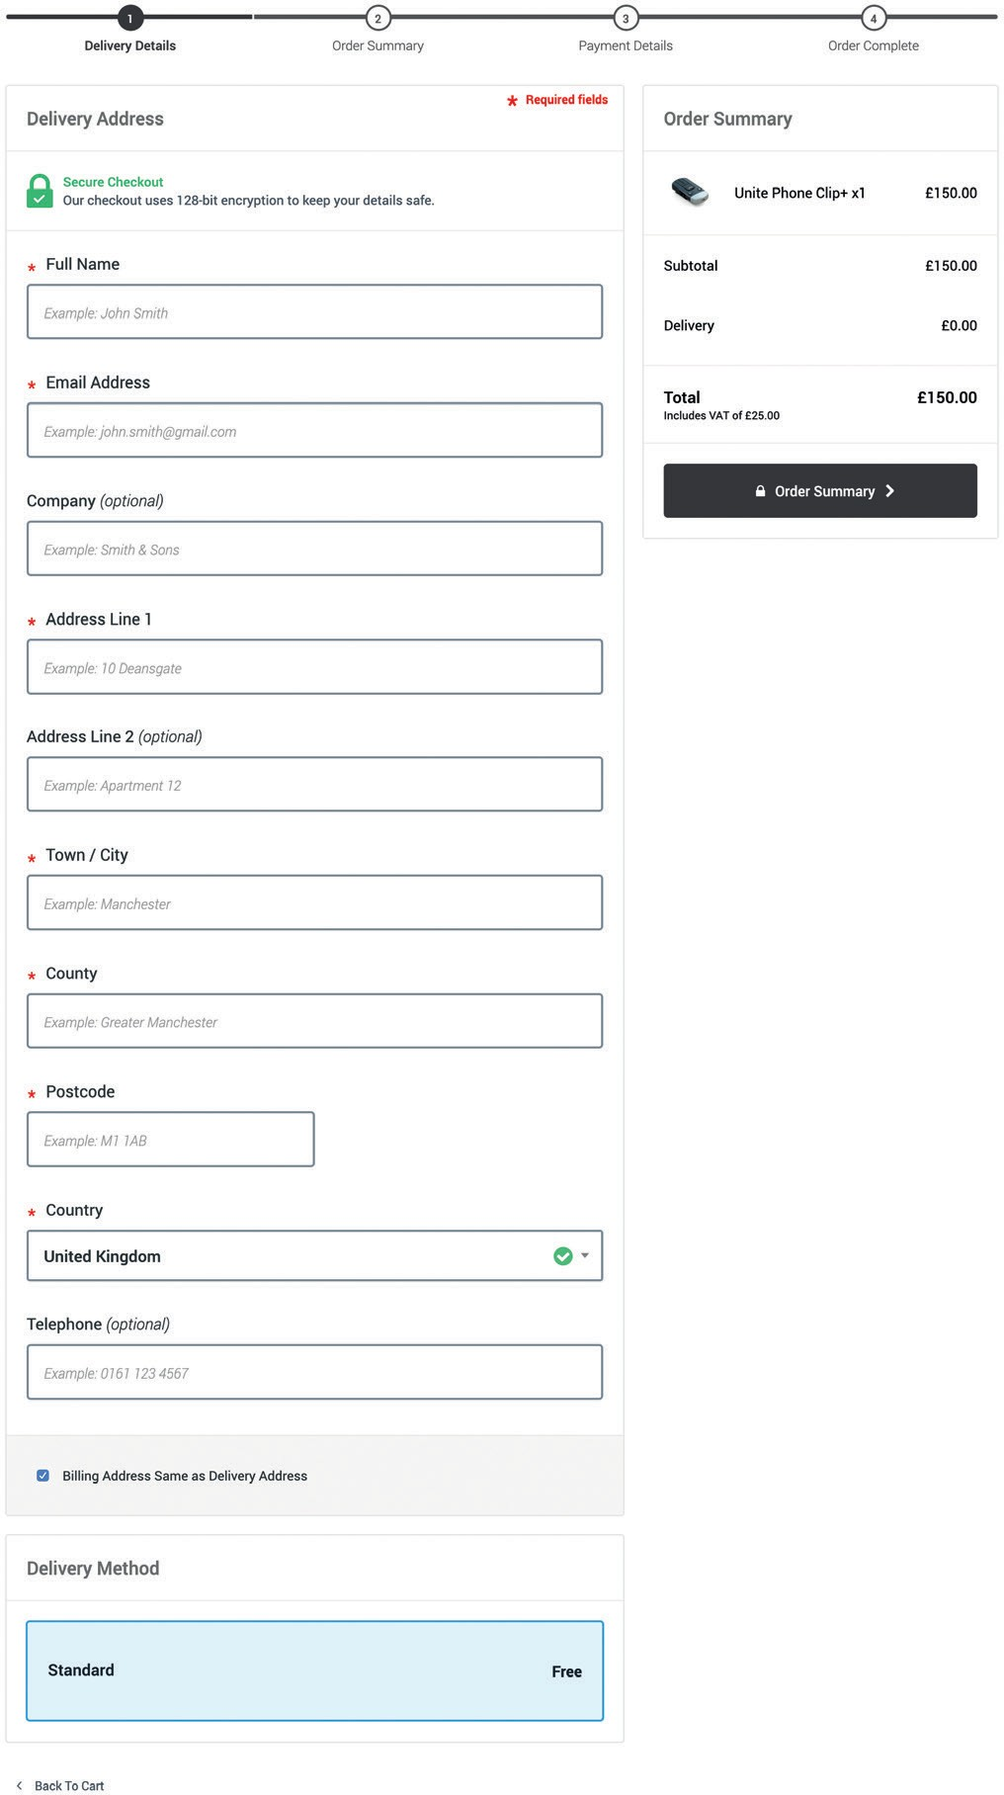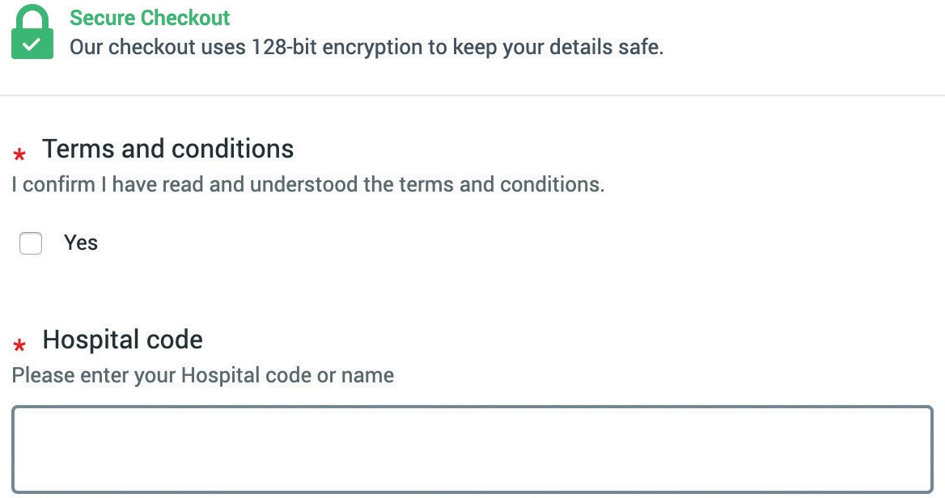www.wirelesshearing.co.uk

5.
Llenwch y
meysydd gofynnol

6.
Ticiwch y blwch ac ychwanegu cod neu enw’r ysbyty
Mae gan bob ategolyn ei dudalen ei hun gyda delwedd fanwl a manylion sut y gall wella profiad clywed y claf.
Gellir ychwanegu’r cyfeiriad danfon a manylion ar y dudalen hon.
Cyn casglu’r taliad, gofynnir i'r claf gadarnhau ei fod wedi darllen yr amodau a thelerau. Gofynnir hefyd am god neu enw ei ysbyty.

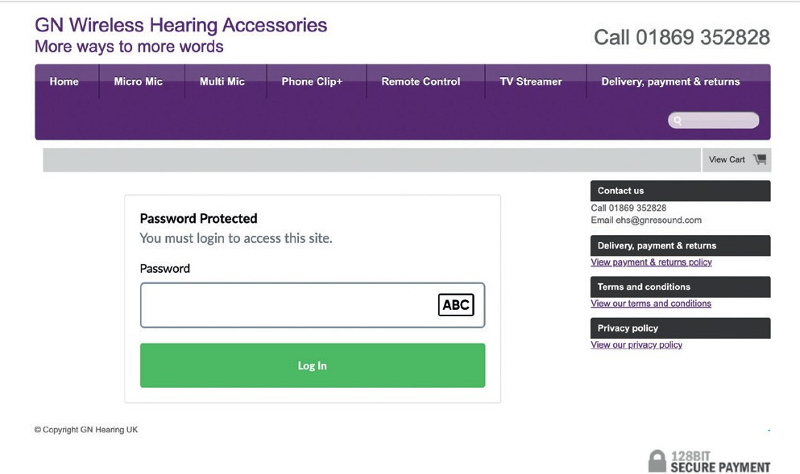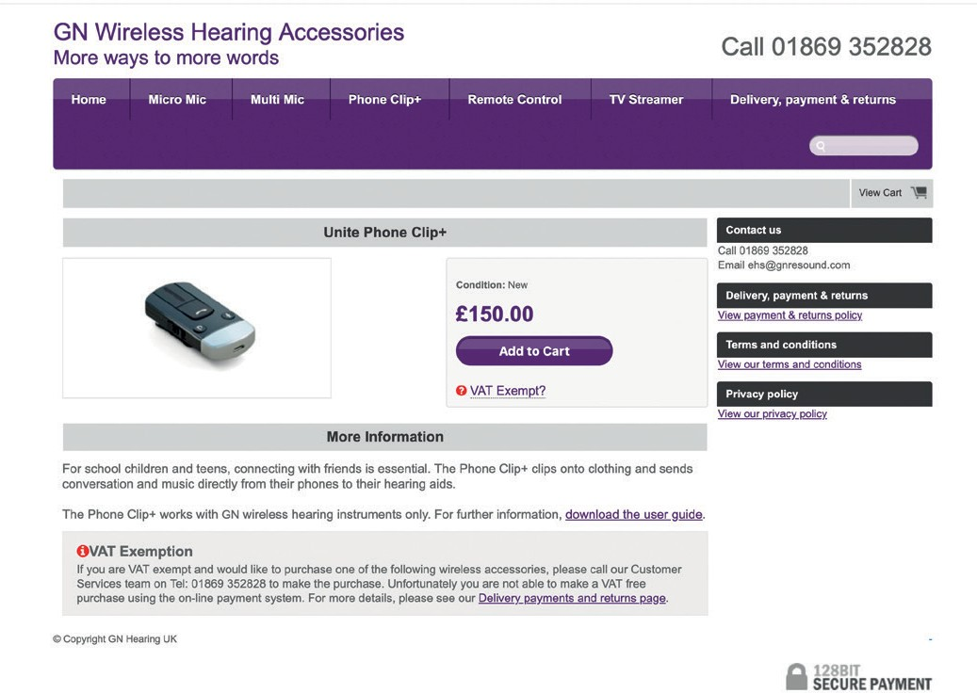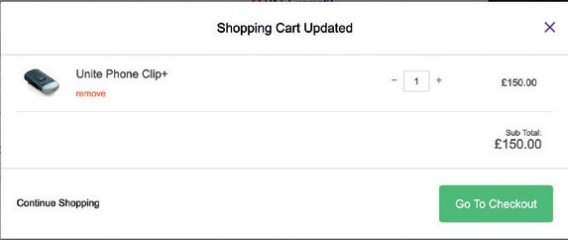

1.
Teipiwch y cyfrinair: Unite
a gwasgu'r botwm ‘Mewngofnodi’
Ychwanegu at y3a.
fasged
3b.
3c. Gweld ategolion eraill...
3d. neu fynd i dalu
Os ydych wedi Eithrio o TAW, cliciwch yma am ragor o fanylion.

Cam dau:
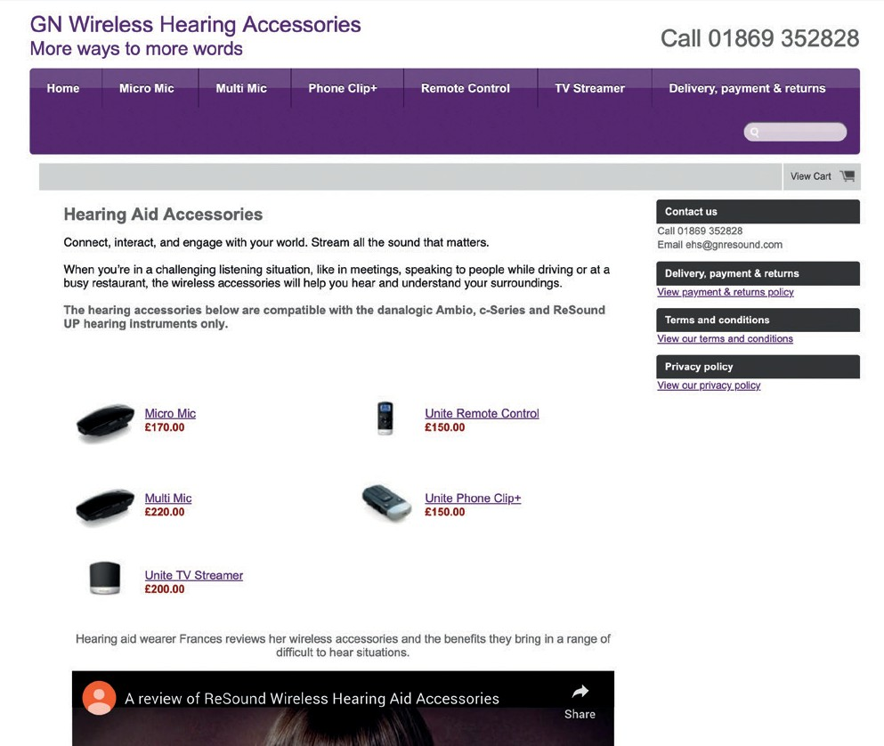Mae’r dudalen nesaf yn dangos yr holl ategolion diwifr sydd ar gael i’w prynu.
2.
Gall eich claf glicio ar unrhyw ddelwedd i weld faint y gallai pob ategolyn wella ei brofiad clyw
Cam pedwar:
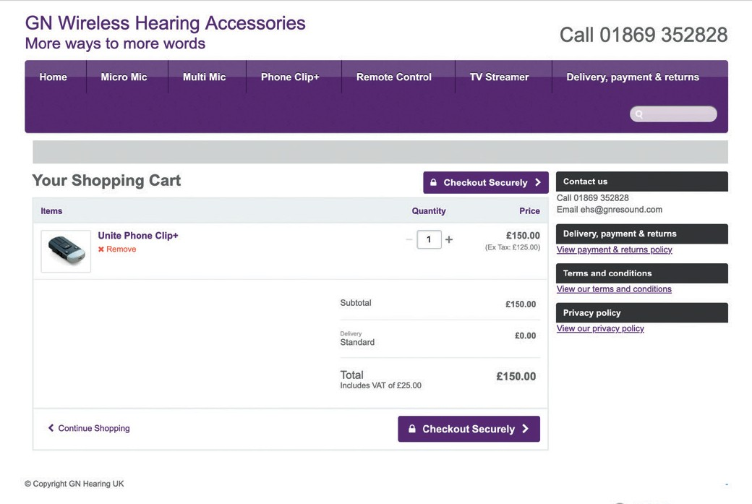Mae’r dudalen ‘Eich Basged Siopa’ yn eich galluogi i wirio holl gynnwys y fasged siopa. Gellir tynnu cynnyrch diangen yma. Pan fyddwch chi'n barod, dewiswch ‘Talu'n ddiogel’ i fynd ymlaen i'r adran daliadau.
4a. Tynnu eitemau
4b.
Gwirio
nifer

Cam saith:
Y cam olaf yw i'r claf roi ei wybodaeth taliad trwy ein darparwr taliadau diogel.

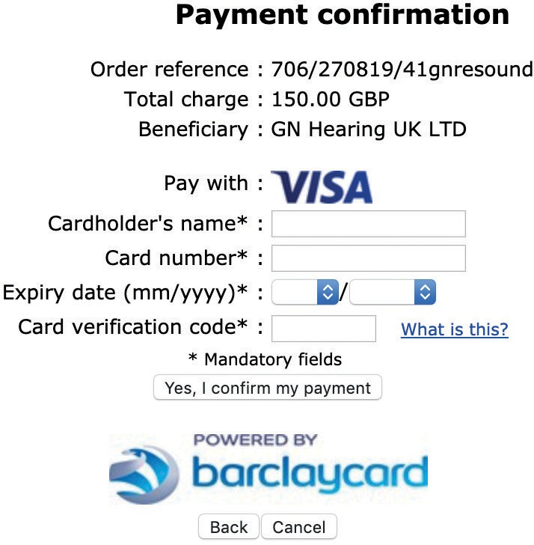

7.
Dewiswch ddull talu a llenwch
y meysydd gofynnol

